2023年7月1日公保初任人員在職期間，與政府共同按月撥繳退撫儲金費用，
強制提撥費率為15%，其中由初任人員負擔35%，政府負擔65%；
初任人員也可自願增加提繳到個人專戶，每月上限為5.25%。
個人強制及自願提繳的費用，都不計入提繳年度薪資收入課稅。

薪資系統於《1-1人事資料》、《3-1-1 薪資總管-每月薪資》、《3-2 補發薪資總管》、《3-3 短期代課鐘點》已新增『退撫自提』欄位。
2023年7月1日公保初任人員可自願提繳上限為5.25%，薪資系統『退撫自提』欄位，請直接輸入自願提繳金額即可。

【範例】2023年7月1日起公保初任人員，自願提繳『退撫自提』。
『退撫自提』：如自願提繳1000元。（如下圖）（提醒：可自願提繳上限為5.25%）
因『退撫自提』可不計入年度薪資收入課稅，故輸入『退撫自提』金額後，
會影響『應稅所得額』、『代扣所得額』、『應扣金額』、『實發金額』…等欄位金額。
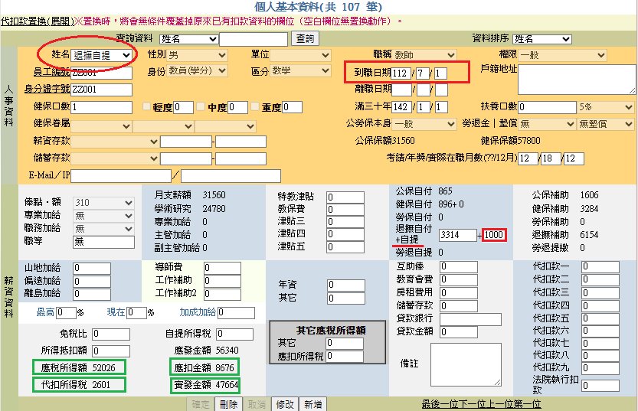
請由此自行輸入，退撫自願提繳金額

『應稅所得額』：月支薪額+學術研究+……-退撫自付-退撫自提
（提醒：主管加給、導師費、教保費不計入應稅所得額）
『代扣所得額』選擇5%：『應稅所得額』*5% （小數點後全部捨去）
『應扣金額』：公保自付+健保自付+退撫自付+退撫自提+代扣所得稅+…
『實發金額』：應發金額-應扣金額

報表呈現：
報表欄位：
退撫自願提繳金額

